Ход урока
 | Название этапа урока | Задача, которая должна быть  решена (в рамках достижения планируемых результатов урока) | Формы организации деятельности учащихся | Действия учителя по организации деятельности учащихся | Действия учащихся (предметные, познавательные,  регулятивные) | Результат взаимодействия учителя и учащихся по достижению планируемых результатов урока | Диагностика  достижения планируемых результатов урока
1. | Самоопределение  учебной деятельности | Создать условия для включения обучающихся в учебно-познавательную деятельность |  | Good afternoon, children! I'm glad to see you. Sit down, please. Let's begin our lesson. Answer my questions.  - What is your name?  - How old are you?  - Can you skip?  - Can you run? ( jump, swim, etc)  - Have you got a dog?  Создаёт эмоциональный настрой на работу на уроке, настраивает класс на продуктивную деятельность | Good afternoon, teacher!  I'm …  Yes, I can.\No, I can't.  Yes, I have.\No, I haven't.  Оценивают подготовленность рабочего места, мобилизуют внимание. | Личностные: Принимают социальную роль обучающегося.  Регулятивные:  самостоятельно организуют рабочее место, настраивают себя на продуктивную работу.  Познавательные:  строят несложные предложения.  Коммуникативные: слушают собеседника, понимают речь других. | Оценка эмоционального настроя
2. | Фонетическая зарядка. | Развивать произносительные навыки, формировать артикуляционные умения учащихся в английской речи. | групповая | We will practice English sounds and some words with them.  Repeat for me.  Летит паутинка, а на ней висит паучок W [w],[w],[w], ветер поднимается, паучок качается – where, where, where, лапками цепляется- live-lives, live-lives, упасть боится – do, you, do, you. Летит паучок и видит: лес – the forest, the forest, the forest, и ферму – the farm, the farm, the farm, и зоопарк – the zoo, the zoo, the zoo, и свой домик – the house, the house, the house. Улыбается и говорит : I live in the house. На радостях запел песенку:  One and two,  I and you,  One, two, three,  He and she. | Дети повторяют звуки и слова этими звуками. | Регулятивные:  используют речь для регуляции своего действия. Познавательные:  строят несложные предложения.  Коммуникативные: умеют оформлять свои мысли в устной форме, умеют отвечать на вопросы учителя.
3. | Целеполагание | Научить учащихся формулировать цель урока. |  | Look at the pictures on the board. What can you see? (There are some pictures of the house, the farm, the zoo, the forest.) (приложение 1. )  What is the theme of our lesson? Yes, you are right. Thank you.  Today we will speak about where do you live.  Учитель предлагает детям посмотреть на картинки (Приложение №1) и сформулировать тему и цель урока. | Дети говорят о том, что они видят на картинках и пытаются сформулировать тему и цель урока. | Регулятивные:  ставят цель,  принимают учебную задачу;  определяют границы «знания-незнания».  Коммуникативные: взаимодействуют с учителем во время фронтальной беседы. | Экспресс-контроль
4. | Изучение нового материала | Научить учащихся выбирать из текста необходимую информацию. | Т  Т  К | Take your books, open them on page 59 ex. 1. Listen to the disk and guess where do they live. Repeat the new words all together.  Look at the rule.  Compare these two sentences.  S  Учитель предлагает ученикам прослушать аудиозапись и от имени артистов сказать, где живет каждый. | Ученики слушают аудиозапись, а затем от имени артистов говорят, где живет каждый из них. | Регулятивные:  умеют планировать свою деятельность в соответствии с целевой установкой.  Познавательные:  извлекают необходимую информацию из прослушанного текста. | Самоконтроль
5. | Закрепление нового материала | Закрепить полученные знания в ходе выполнения задания в учебнике. | А | Look at the pictures on page 60 ex. 3. Here you see animals. Where does the animal live?  Дети работают в парах, называя друг другу, где живут животные. | Дети выполняют задание в учебнике в парах, говорят, где живет каждое из животных. | Регулятивные:  сохраняют учебную задачу.  Коммуникативные:  умеют работать в парах;обмениваются мнениями; использовать речевые, опорные и наглядные средства для выполнения задания.  Познавательные:  осознанно и произвольно строят речевые высказывания в устной форме. | Взаимоконтроль
6. | Итог урока. | Подведение итогов изученного материала урока, установить соответствие полученного результата поставленной цели. | групповая | Учитель подводит итог урока.  What have you learnt today? | Дети отвечают на вопрос и делают вывод. | Регулятивные:  использовать речь для регуляции своего действия.  Познавательные:  осуществлять анализ информации.  Коммуникативные:  ставить вопросы, обращаться за помощью, формулировать свои затруднения.
6. | Рефлексия | Организовать работу по осуществлению рефлексии | В  В | Учитель организует рефлексию. | Проводят рефлексию на основе сформулированных в начале занятия целей.  Заполняют «Рефлексивную мишень» (дети наклеивают стикеры разного цвета в разные зоны мишени)  (Приложение №2.) | Личностные:  устанавливают связь между целью деятельности и ее результатом.  Регулятивные: соотносят цели и результаты собственной деятельности; оценивают результаты своей деятельности.  Познавательные:  оценивают процесс и результат деятельности.  Коммуникативные: формулируют собственное мнение и позицию. | Самооценка
7. | Дом./ зад. | Обеспечить понимание учащимися цели, содержания и способов выполнения домашнего задания | фронтальная | Нацеливает на правильный выбор домашнего задания.  Дифференцированно:  На «3»: выучить новые выражения.  На «4»: в рабочей тетради упражнение 4, стр.30.  На «5»: придумать рассказ о животных, где живет каждое из них.  Write down your home task. | Выбирают для себя задание

Приложение №1.
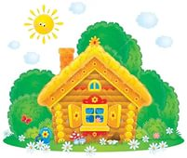 in the house

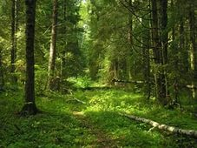

in the forest
in the zoo
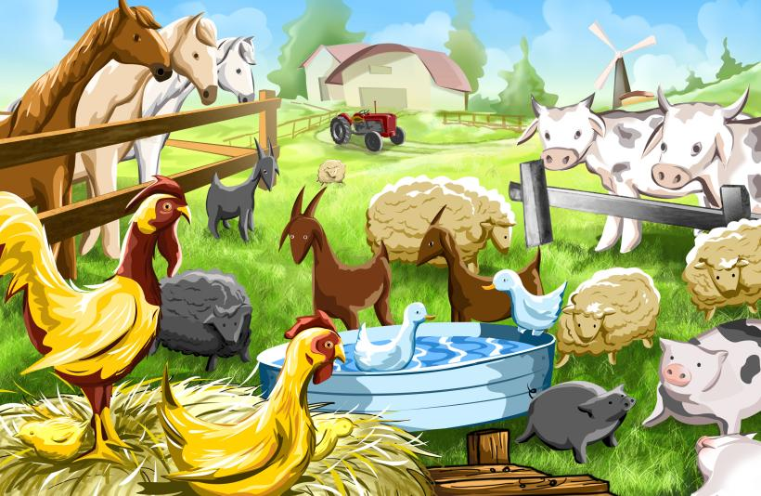
on the farm

Приложение №2.

Активно участвовал Было интересно

Было понятно Узнал новое

